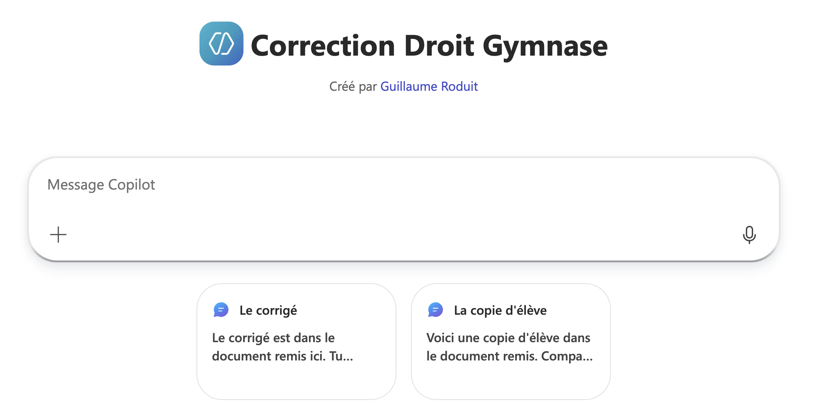
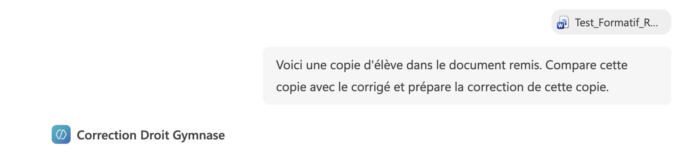
Voici la correction détaillée et structurée de la copie de l’élève, établie par comparaison systématique entre la copie Test_Formatif_RésolutionCasDroit_Elève1.docx et le corrigé officiel Test_Formatif_RésolutionCasDroit_Corrigé.docx.
Je distingue clairement ce qui est réussi, ce qui est incorrect ou imprécis, et ce qui manque, en suivant strictement la méthode de résolution attendue au gymnase.

✅ CAS 1 – Liberté de croyance et école (art. 36 Cst.)

✅ Points réussis
- Étape 1 (faits)
Les faits essentiels sont globalement bien repris : répétitions pendant les cours, église, refus du père, dispense partielle accordée par le directeur.
→ ✅ Compréhension correcte de la situation factuelle.
- Étape 3 (base légale)
L’élève identifie correctement l’art. 36 Cst. comme norme centrale.
→ ✅ Choix de l’article pertinent.
- Conclusion générale
L’élève conclut que l’enfant doit continuer à participer aux répétitions.
→ ✅ Conclusion conforme au corrigé.

❌ Erreurs, imprécisions et manques

🔴 1. Étape 2 – Question juridique mal formulée
- L’élève énumère des questions générales (« Y a-t-il une base légale ? »)
- ❌ Il n’identifie pas clairement la question juridique centrale, qui devait être formulée comme dans le corrigé :
La restriction de la liberté de croyance est-elle légale au sens de l’art. 36 Cst. ?
👉 À améliorer : formuler une question juridique unique et précise.

🔴 2. Confusion entre règle de droit et application (Étapes 4 et 5)
- À l’étape 4, l’élève commence déjà à appliquer les règles au cas concret (« les enfants doivent aller aux cours »).
- ❌ Or, l’étape 4 devait contenir la règle abstraite, formulée en Si / Alors, sans référence au cas.
👉 Erreur méthodologique importante.

🔴 3. Principe de proportionnalité mal compris
- L’élève affirme :
« Être dispensé des répétitions n’est pas une mesure proportionnelle »
- ❌ Il n’explique pas pourquoi, et ne reprend pas les éléments déterminants du corrigé :
  - répétitions pendant les heures obligatoires,
  - absence d’obligation de chanter,
  - simple présence dans une église.
👉 Manque d’argumentation concrète.

🔴 4. Noyau intangible mal défini
- L’élève écrit :
« La liberté de croyance doit être respectée »
- ❌ Il n’explique pas ce qu’est le noyau intangible (ne pas être forcé à changer de croyance).
👉 Concept juridique insuffisamment maîtrisé.

🔴 5. Conclusion trop brève et non juridique
- Conclusion réduite à une phrase factuelle.
- ❌ Il manque la formule juridique attendue :
« Les quatre conditions de l’art. 36 Cst. étant remplies, la restriction est admissible. »

🎯 Appréciation globale – Cas 1
- ✅ Bonne intuition juridique.
- ❌ Méthode incomplète et mal structurée.
- ❌ Raisonnement juridique pas assez développé.

✅ CAS 2 – Julie, mineure, argent et responsabilité civile

✅ Points réussis
- Faits (Étape 1)
Les éléments importants sont bien identifiés : âge, salaire, argent de poche, achats, rideaux.
→ ✅ Bonne synthèse factuelle.
- Articles de loi pertinents
  - Art. 17 CC
  - Art. 19 al. 3 CC
  - Art. 323 al. 1 CC
→ ✅ Articles correctement choisis.
- Responsabilité pour les rideaux
L’élève conclut correctement que Julie doit réparer le dommage.
→ ✅ Conforme au corrigé.
- Salaire de Julie
L’élève comprend que Julie peut disposer librement de son salaire.
→ ✅ Conforme à l’art. 323 CC.

❌ Erreurs et éléments manquants

🔴 1. Mauvaise référence à l’art. 13 CC
- L’élève cite art. 13 CC au lieu de se limiter à art. 17 CC.
- ❌ L’art. 13 CC n’est ni nécessaire ni exploité correctement ici.
👉 Imprécision juridique.

🔴 2. Oubli de l’art. 19 al. 2 CC (affaires mineures)
- L’élève oublie complètement l’achat des paninis sous l’angle juridique.
- ❌ Le corrigé exigeait un raisonnement spécifique basé sur l’art. 19 al. 2 CC.
👉 Raisonnement juridique manquant (1 raisonnement complet en moins).

🔴 3. Méthode incomplète
- Les règles de droit sont parfois mal formulées (phrases incomplètes, imprécises).
- Le schéma Si / Alors / Or / Donc n’est pas toujours respecté.

🔴 4. Conclusion personnelle inutile
- « Si j’étais le juge… »
- ❌ Le corrigé attendait une conclusion juridique, pas personnelle.
👉 À éviter dans une résolution de cas.

🎯 Appréciation globale – Cas 2
- ✅ Bonne compréhension du fond.
- ❌ Un raisonnement juridique manque (paninis).
- ❌ Méthode encore irrégulière.

🧭 Bilan général pour l’élève

✅ Points forts
- Compréhension globale des situations.
- Bon choix des articles principaux.
- Conclusions matériellement justes.

❌ Axes d’amélioration prioritaires
- Formuler une vraie question juridique.
- Séparer strictement règle de droit et application.
- Développer l’argumentation (surtout proportionnalité).
- Respecter le nombre de raisonnements exigés.
- Adopter un style juridique, pas personnel.

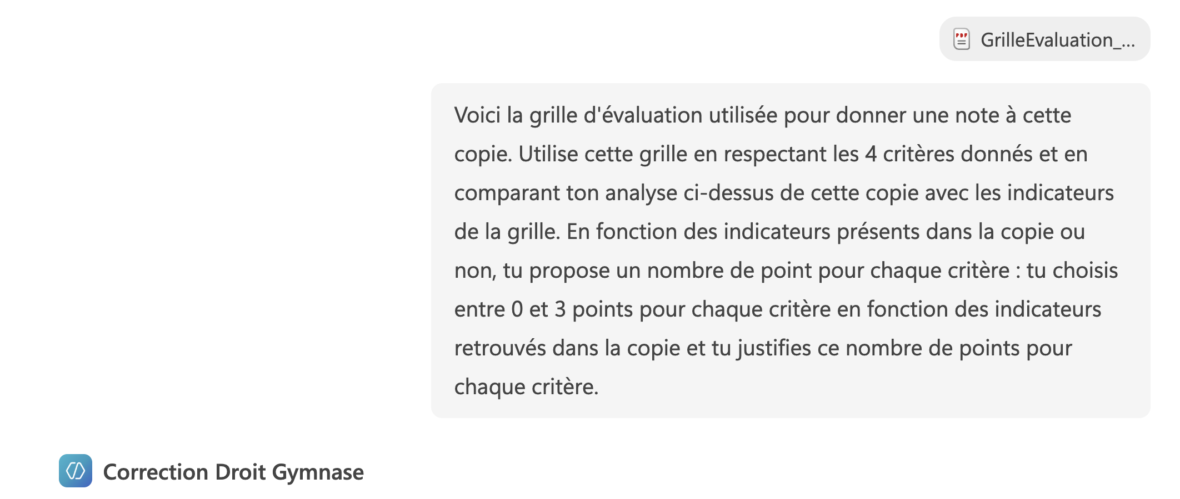

Parfait. J’utilise exclusivement la GrilleEvaluation_CasPratiques.pdf et je m’appuie strictement sur :
- le corrigé officiel
- l’analyse détaillée de la copie de l’élève que j’ai faite plus haut
- les indicateurs précis de la grille (critères 1 à 4)
Je propose ci-dessous une attribution argumentée des points (0 à 3) pour chaque critère, en justifiant chaque choix indicateur par indicateur, comme attendu dans une correction gymnasiale.

✅ Critère 1 – Pertinence (pondération ×2)

Indicateurs de la grille
- Résolution de cas pratique ✔️
- Présence des 6 étapes ✔️ (mais qualité inégale)
- Syllogismes juridiques clairement posés ❌ partiellement
- Au moins 3 raisonnements distincts et complets ❌ non atteints

Analyse de la copie
- ✅ L’élève suit formellement la démarche en 6 étapes dans les deux cas.
- ❌ Les syllogismes sont mal structurés :
  - confusion entre règle de droit et application (surtout cas 1),
  - règles parfois formulées de manière concrète au lieu d’abstraite.
- ❌ Exigence minimale non remplie :
  - cas 2 : oubli complet du raisonnement fondé sur l’art. 19 al. 2 CC (paninis),
  - donc moins de 3 raisonnements complets distincts.

Appréciation selon la grille
Maîtrise insuffisante à minimale, la démarche est présente mais incomplète sur le fond.

✅ Points attribués : 1 / 3

✅ Critère 2 – Cohérence (pondération ×3)

Indicateurs de la grille
- Liens logiques faits ↔ questions ↔ règles ⚠️ partiels
- Liens faits ↔ conditions ↔ application ⚠️ irréguliers
- Liens questions ↔ conséquences ↔ solutions ✔️ globalement
- Absence d’éléments superflus ❌ (opinions personnelles)

Analyse de la copie
- ✅ Les conclusions correspondent globalement aux règles appliquées.
- ❌ Mais :
  - les étapes se mélangent (règle / application),
  - le raisonnement sur la proportionnalité est affirmatif mais non démontré,
  - apparition d’un passage subjectif :« Si j’étais le juge… » (élément superflu).

Appréciation selon la grille
Les liens logiques existent, mais sont fragiles et parfois rompus.

✅ Points attribués : 1 / 3

✅ Critère 3 – Sélection et exactitude des informations (pondération ×3)

Indicateurs de la grille
- Faits juridiquement qualifiés ✔️
- Questions formulées juridiquement ❌ partiellement
- Règles légales correctement sélectionnées ⚠️ (une omission)
- Conditions et conséquences analysées correctement ⚠️
- Solutions juridiquement plausibles ✔️

Analyse de la copie
- ✅ Les faits essentiels sont bien identifiés.
- ✅ Les solutions finales sont juridiquement plausibles.
- ❌ Problèmes importants :
  - question juridique du cas 1 mal formulée,
  - oubli de l’art. 19 al. 2 CC (paninis),
  - référence inutile/confuse à l’art. 13 CC,
  - notions clés (noyau intangible, proportionnalité) mal définies.

Appréciation selon la grille
Sélection globalement correcte mais incomplète et imprécise.

✅ Points attribués : 2 / 3

✅ Critère 4 – Soin, orthographe et syntaxe (pondération ×1)

Indicateurs de la grille
- Écriture lisible ✔️
- Moins de 8 erreurs d’orthographe ❌
- Moins de 5 erreurs de syntaxe ❌

Analyse de la copie
- ✅ Copie lisible.
- ❌ Nombreuses erreurs récurrentes :
  - accords (respecté / respectée),
  - confusions lexicales (publique / publique, obliger),
  - syntaxe orale (Y’a-t-il, si j’étais le juge).

Appréciation selon la grille
Maîtrise insuffisante sur la langue écrite attendue au gymnase.

✅ Points attribués : 1 / 3

🧮 Récapitulatif chiffré

Critère | Points (0–3) | Pondération | Total
Pertinence | 1 | ×2 | 2
Cohérence | 1 | ×3 | 3
Sélection & exactitude | 2 | ×3 | 6
Soin / langue | 1 | ×1 | 1
Total |  |  | 12 / 27

🧾 Note finale (selon la grille)

Formule officielle :
$$\text{Note}=\left(\frac{12}{27} × 5\right)+1≈3.2$$

➡️ Note proposée : 3 / 6 (travail insuffisant mais montrant des bases)

